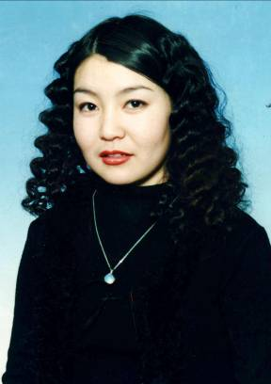
Фамилия: Петрова
Имя: Екатерина
Отчество: Январьевна
Место работы: МОУ СОШ №9 им. Р. В. Лонкунова
с. Таас – Юрях муниципального образования «Мирнинский район»
Должность: учитель
Образование: среднее, Намский педагогический колледж технологии и дизайна им. И.Е. Винокурова, 2003 г.
Специальность по диплому: учитель изобразительного искусства и черчения
Общий педагогический стаж: 5 лет
Стаж работы в данном учреждении: 5 лет
Квалификационная категория: базовая
Год прохождения аттестации: 2008 г.
Тема самообразования: «Обучение декоративному рисованию в начальных классах»
Электронная почта: pey1983@rambler.ru

Распространение опыта

- 2008 г. – Республиканский семинар «Актуальные вопросы развитие технического творчества учащихся в системе дополнительного образования», посвященной системы ДОД в России.

Участие на конкурсах, выставках

- 2006 г. – Выставка на крыльях творчества, в рамках Республиканского конкурса классный руководитель «Сердце отдаю детям». г. Мирный;
- 2007 г. – XIV молодежный фестиваль «Мирный поет о мире» Дипломант студия «Мичийэ». г. Мирный;
- 2007 г. – Районное декоративно-прикладное творчество «Радуга Севера». II место г. Мирный;
- 2008 г. – Районная выставка декоративно-прикладного творчества «Радуга Севера», посвященной Году Семьи. I место г.Мирный;
- 2008 г. – Районная выставка научно-технического творчества учащихся, посвященной 90-летию системы дополнительного образования. I место п. Айхал;

Награды

- 2008 г. – Сертификат выдан руководителю кружка МОУ СОШ №9 за участие в районной выставке декоративно-прикладного творчества «Радуга Севера», посвященной Году Семьи. г. Мирный;

Достижения учащихся

- 2008 г. – Районная выставка научно-технического творчества учащихся, посвященной 90-летию системы дополнительного образования, Иванова Кристина, Хоютанова Маша, Петрова Лолита, 8 класс, II место

